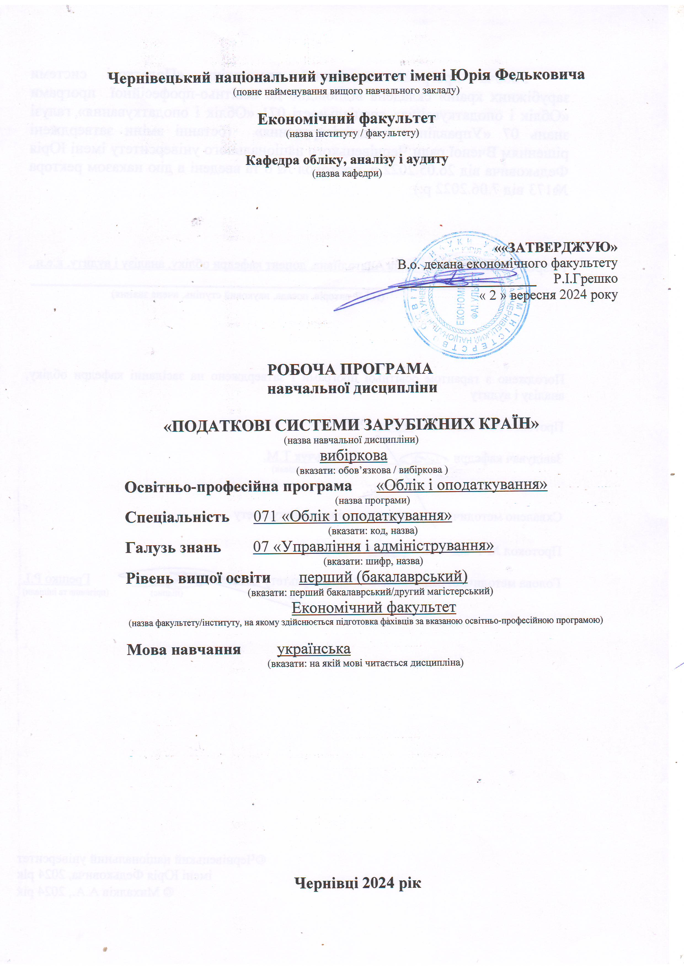
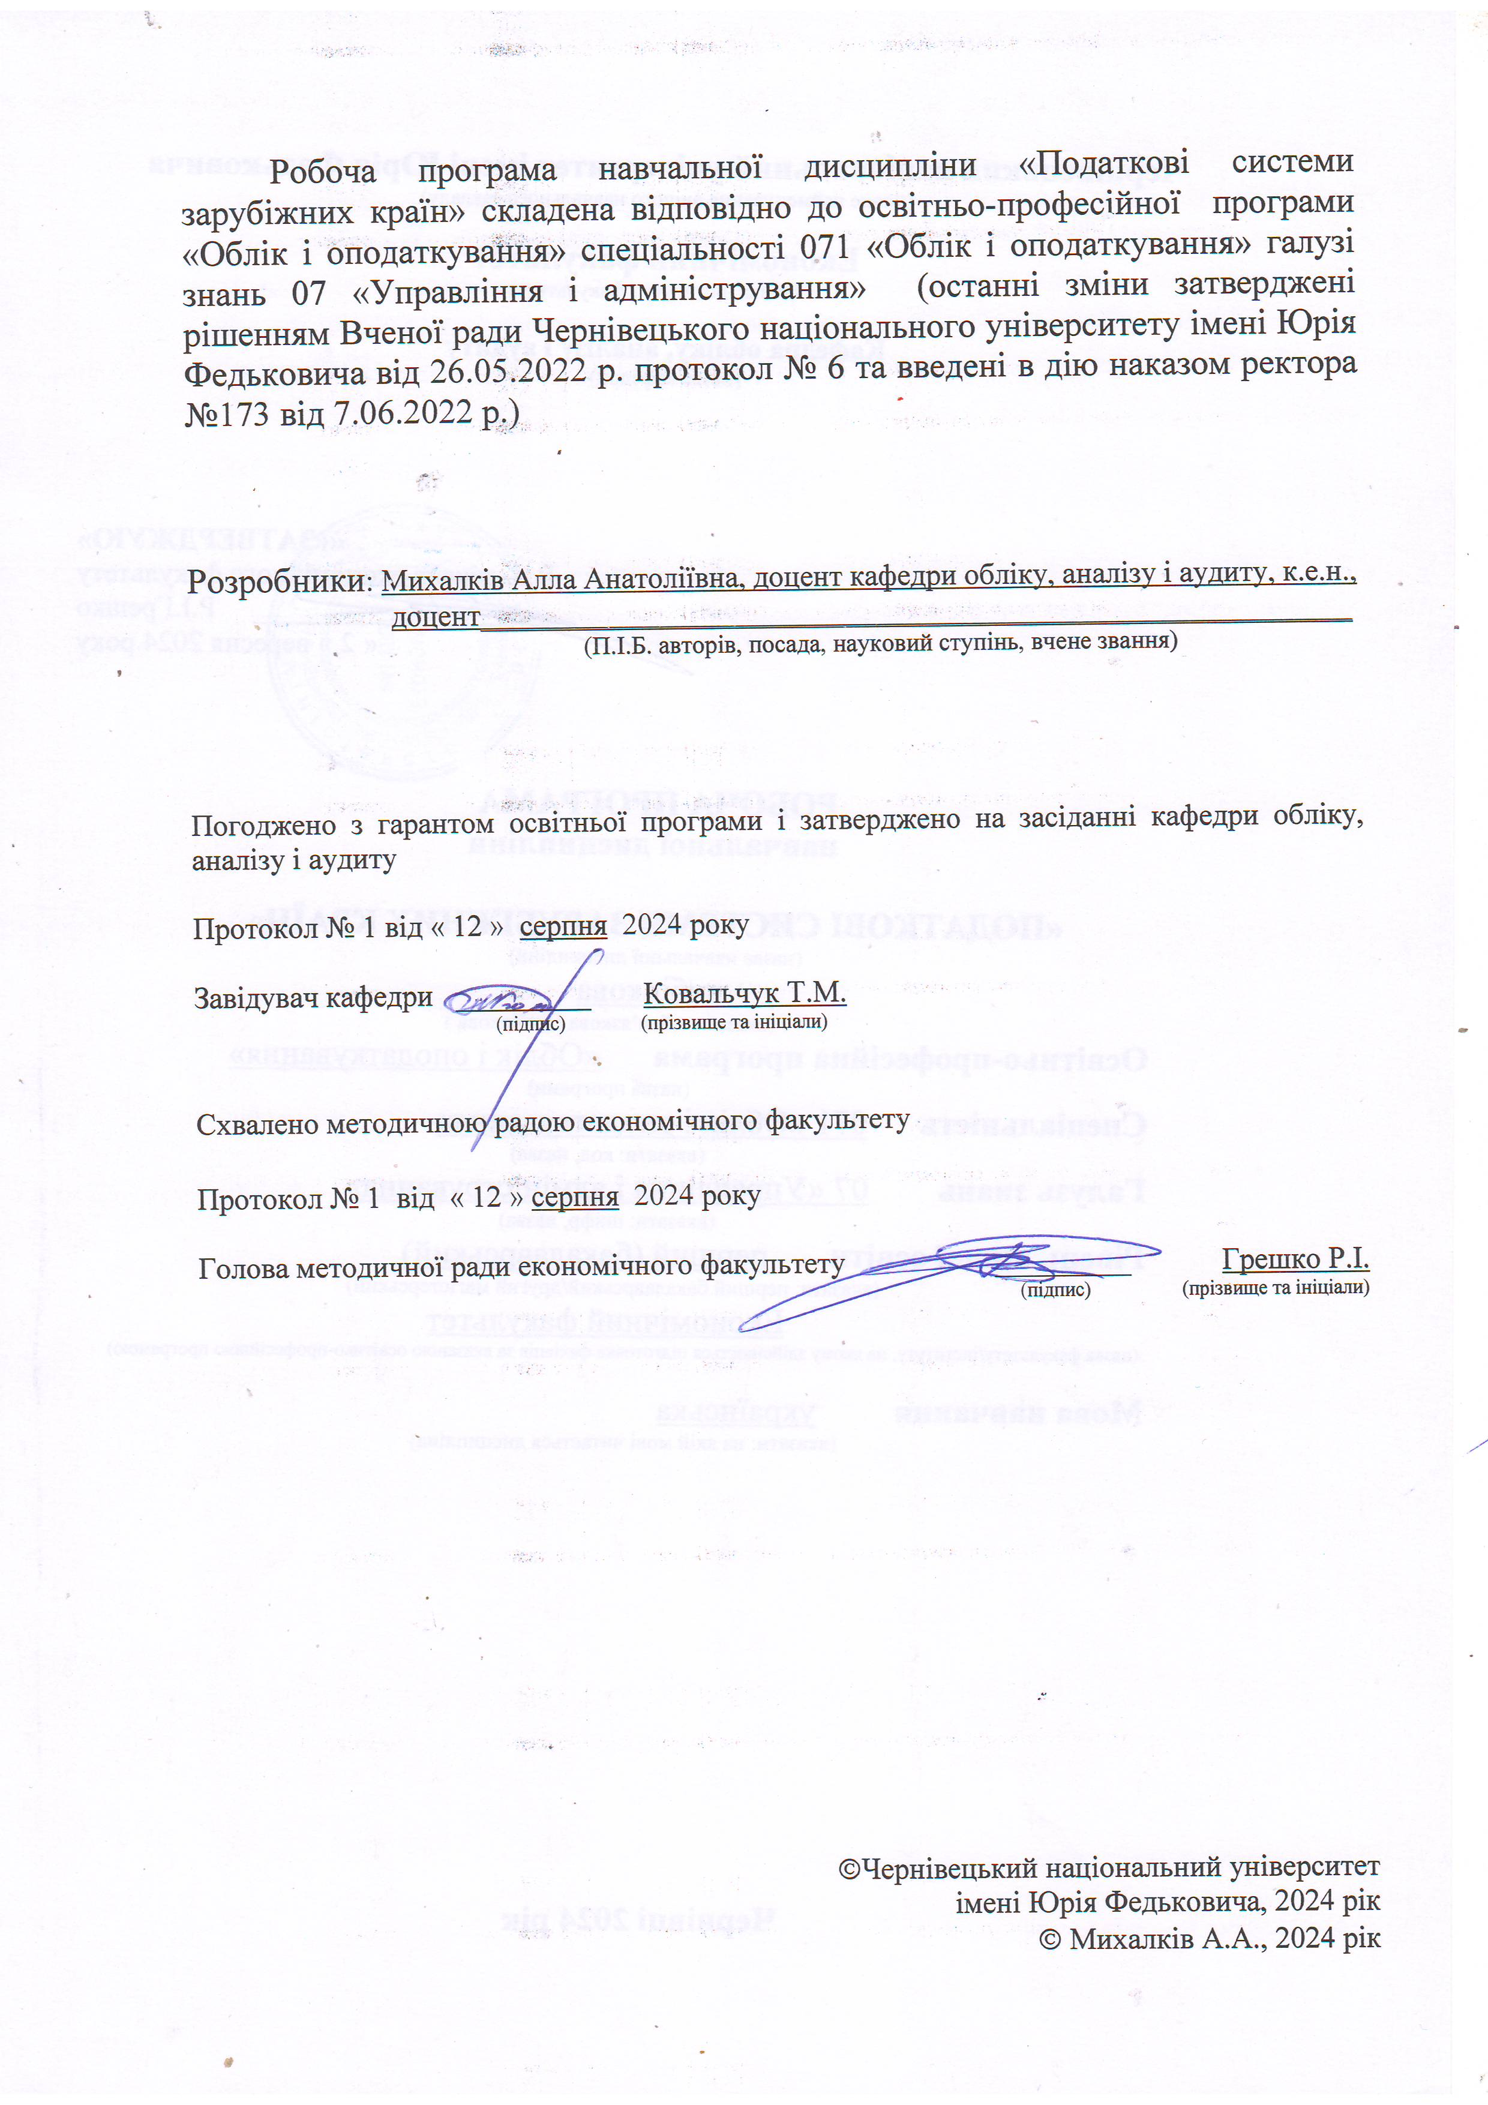

1.Мета навчальної дисципліни: формування у здобувачів цілісного уявлення про основи податкових систем розвинених країн; структуру та склад податкових систем країн з федеративним та унітарним державним устроєм; особливості податкових систем країн , що розвиваються; елементи міжнародного податкового планування.
2. Результати навчання:
Відповідно до освітньо-професійної програми підготовки бакалаврів галузі знань 07 «Управління та адміністрування» за спеціальністю 071 «Облік і оподаткування» (освітня програма «Облік і оподаткування») вивчення дисципліни «Податкові системи зарубіжних країн» сприяє формуванню таких компетентностей і програмних результатів навчання:
Загальні компетентності:
ЗК 1. Здатність вчитися і оволодівати сучасними знаннями.
ЗК 2. Здатність до абстрактного мислення, аналізу та синтезу.
ЗК 3. Здатність працювати в команді.
ЗК 4. Здатність працювати автономно.
ЗК 6. Здатність діяти на основі етичних міркувань (мотивів).
ЗК 7. Здатність бути критичним та самокритичним.
ЗК 8. Знання та розуміння предметної області та розуміння професійної діяльності.
ЗК 12. Здатність діяти соціально відповідально та свідомо.
ЗК 13. Здатність проведення досліджень на відповідному рівні.
ЗК 15. Здатність зберігати та примножувати моральні, культурні, наукові цінності і досягнення суспільства на основі розуміння історії та закономірностей розвитку предметної області, її місця у загальній системі знань про природу і суспільство та у розвитку суспільства техніки і технологій, вести здоровий спосіб життя.
Фахові компетентності:
ФК 2. Використовувати математичний інструментарій для дослідження соціально-економічних процесів, розв’язання прикладних завдань в сфері обліку, аналізу, контролю, аудиту, оподаткування.
ФК 4. Застосовувати знання права та податкового законодавства в практичній діяльності суб’єктів господарювання.
ФК 5. Проводити аналіз господарської діяльності та фінансовий аналіз з метою прийняття управлінських рішень.
ФК 10. Здатність застосовувати етичні принципи під час виконання професійних обов’язків.
ФК 11. Здатність здійснювати контроль дотримання нормативних актів з методології бухгалтерського обліку та системи оподаткування, збереження і ефективного використання ресурсів.
Очікувані програмні результати навчання:
ПРН 1. Знати та розуміти економічні категорії, закони, причинно-наслідкові та функціональні зв’язки, які існують між процесами та явищами на різних рівнях економічних систем.
ПРН 5. Володіти методичним інструментарієм обліку, аналізу, контролю, аудиту та оподаткування господарської діяльності підприємств.
ПРН 17. Вміти працювати як самостійно, так і в команді, проявляти лідерські якості та відповідальність у роботі, дотримуватися етичних принципів, поважати індивідуальне та культурне різноманіття.
ПРН 18. Аналізувати розвиток систем, моделей і методів бухгалтерського обліку на національному та міжнародному рівнях з метою обґрунтування доцільності їх запровадження на підприємстві.

3. Опис навчальної дисципліни

3.1. Загальна інформація

Форма навчання | Рік підготовки | Семестр | Кількість |  | Кількість годин |  |  |  |  |  | Вид підсум-  кового контролю
Форма навчання | Рік підготовки | Семестр | кредитів | годин | лекції | практичні | семінарські | лабораторні | самостійна робота | індивідуальні завдання | Вид підсум-  кового контролю
Денна | 3 | V | 4 | 120 | 30 | 30 | – | – | 60 | – | залік
Заочна | 3 | V | 4 | 120 | 8 | 8 | – | – | 104 | – | залік

3.2. Структура навчальної дисципліни
Назви змістових модулів і тем | Кількість годин
Назви змістових модулів і тем | денна форма |  |  |  |  |  | Заочна форма
Назви змістових модулів і тем | усього | у тому числі |  |  |  |  | усього | у тому числі
Назви змістових модулів і тем | усього | л | п | лаб | інд | с.р. | усього | л | п | лаб | інд | с.р.
1 | 2 | 3 | 4 | 5 | 6 | 7 | 8 | 9 | 10 | 11 | 12 | 13
Модуль
Змістовий модуль 1.
Загальні принципи формування, функціонування та розвитку податкових систем в зарубіжних країнах
Тема1. Теоретичні основи оподаткування в зарубіжних країнах  1.Економічна суть податків, принципи оподаткування  2.Елементи правового механізму податку  3.Класифікація податків | 8 | 2 | 2 | - | - | 4 | 8 | - | - | - | - | 8
Тема 2. Податкові системи зарубіжних країн  1.Структура та форми податкової системи  2.Суть податкового федералізму  3. Принципи побудови непрямого оподаткування  4. Особливості побудови прямого оподаткування у розвинених  країнах | 8 | 2 | 2 | - | - | 4 | 10 | - | - | - | - | 10
Тема 3. Податкова політика.Інтеграційні обєднання у світовій економіці  1.Особливості побудови податкової політики у провідних країнах.  2. Інтеграційні об'єднання у світовій економіці  3.Гармонізація національних податкових систем у світовій економіці | 12 | 4 | 2 | - | - | 6 | 12 | 1 | 1 | - | - | 10
Тема 4. Податкові системи країн, що розвиваються, і країн з перехідною економікою  1.Податкова система Вірменії  2. Податкова система Чеської Республіки  3. Податкова система Казахстана  4. Податкова система Киргизької Республіки | 16 | 4 | 4 | - | - | 8 | 14 | 1 | 1 | - | - | 12
Тема 5. Податкова система Польщі  1. Поняття і види податків Польщі, їх загальна характеристика.  2. Прибутковий податок з фізичних осіб, прибутковий податок з юридичних осіб. Особливості нарахування в Польщі.  3.Податок на успадкування та дарування. Особливості нарахування в Польщі.  4. Податок від цивільно-правових дій. Особливості нарахування в Польщі.  5.Податок сільськогосподарський в Польщі | 16 | 4 | 4 |  |  | 8 | 16 | 1 | 1 | - | - | 14
Разом за змістовим модулем 1 | 60 | 16 | 14 | - | - | 30 | 60 | 3 | 3 | - | - | 54
Змістовий модуль 2.
Податкові системи країн з розвиненою ринковою економікою
Тема 6. Податкові системи країн БРІКС  1.Характеристика діяльності БРІКС, місце на світовій арені  2. Податкова система Бразилії  3. Податкова система Індії  4. Податкова система Китайської Народної Республіки  5. Податкова система ПАР | 16 | 4 | 4 | - | - | 8 | 16 | 1 | 1 | - | - | 14
Тема 7. Податкові системи країн Європейського Союзу та Великої Британії  1.Загальна характеристика Європейського Союзу  2. Податкова система Федеративної Республіки Німеччини  3. Податкова система Великої Британії  4. Податкова система Королівства Нідерландів.  5. Податкова система Французької Республіки | 16 | 4 | 4 | - | - | 8 | 15 | 1 | 2 | - | - | 12
Тема 8. Податкові системи федеративних держав  1.Податкова система Сполучених Штатів Америки  2. Податкова система Канади  3. Податкова система Швейцарії | 16 | 4 | 4 | - | - | 8 | 18 | 2 | 2 | - | - | 14
Тема 9. Міжнародний досвід адміністрування податків і зборів 1.Діяльність податкових органів у зарубіжних країнах.  2.Особливості адміністрування прямих податків у зарубіжних країнах.  3.Особливості адміністрування непрямих податків у зарубіжних країнах | 12 | 2 | 4 | - | - | 6 | 11 | 1 | - | - | - | 10
Разом за змістовим модулем 2 | 60 | 14 | 16 | - | - | 30 | 60 | 5 | 5 | - | - | 50
Усього годин | 120 | 30 | 30 | - | - | 60 | 120 | 8 | 8 | - | - | 104

3.3. Тематика семінарських занять

№ | Назва теми | Кількість годин
№ | Назва теми | денна ф.н. | заочна ф.н.
 | –

3.4. Тематика практичних занять
№ | Назва теми | Кількість годин
№ | Назва теми | денна ф.н. | заочна ф.н.
1 | Тема. Теоретичні основи оподаткування в зарубіжних країнах  Завдання: знати економічну суть податків, принципи оподаткування, розглянути елементи правового механізму податку, класифікація податків | 2 | -
2 | Тема. Податкові системи зарубіжних країн  Завдання: знати структура та форми податкової системи, розуміти суть податкового федералізму, вивчити принципи побудови непрямого оподаткування, проаналізувати особливості побудови прямого оподаткування у розвинених країнах | 2 | -
3 | Тема . Податкова політика.Інтеграційні обєднання у світовій економіці  Завдання: проаналізувати особливості побудови податкової політики у провідних країнах, знати сутність інтеграційних об'єднань у світовій економіц, розуміти сутність гармонізація національних податкових систем у світовій економіці | 2 | 1
4. | Тема . Податкові системи країн, що розвиваються, і країн з перехідною економікою  Завдання: вивчити основні засади податкової системи Чехії, знати основні види податків Чехії та який порядок їх обчислення, розуміти структуру податкової системи Киргизької республіки, вивчити основні засади оподаткування у Казахстані, розуміти суть спеціальних податкових режимів, що застосовуються у Казахстані | 4 | 1
5 | Тема. Податкова система Польщі  Завдання: проаналізувати податкове законодавство Польщі; знати загальні принципи податкової системи Польщі; розібрати етапи започаткування економічної діяльності у Польщі; вивчити загальні і спеціальні провадження в польській податковій процедурі; проаналізівати податок на успадкування та дарування. | 4 | 1
6 | Тема . Податкові системи країн БРІКС  Завдання: розкрийте причини значної тінізації економіки Бразилії та способи використовувані, з’ясуйте особливості реформування податкової системи Індії у 80-90-ті роки ХХ століття; перелічіть основні податки в Індії, назвіть основні податкові доходи бюджетів штатів і місцевих бюджетів в Індії, вивчити основні податки фізичних і юридичних осіб у КНР, знати основні податкові видатки домогосподарств у КНР. | 4 | 1
7 | Тема. Податкові системи країн Європейського Союзу та Великої Британії  Завдання: вивчити основні податкові реформи Німеччини, охарактеризувати основні елементи муніципального податку у Великій Британії, з’ясуйте структуру податкової системи Великої Британії, дати порівняльну характеристику податковим систем Великобританії та Франції, розкрити специфіку місцевого оподаткування у Франції, розкрийте склад і структура податкової системи Франції, охарактеризуйте загальні критерії визнання фізичної особи податковим резидентом в Великобританії, Франції, Нідерландах, Німеччині, проаналізуйте різницю в підході до оподаткування прибутку в різних країнах Євросоюзу, порівняйте порядок розподілу процентних витрат для цілей оподаткування в країнах ЄС на прикладі Великобританії, Франції, Нідерландів, Німеччини. | 4 | 2
8 | Тема . Податкові системи федеративних держав  Завдання: проаналізуйте, які основні податки сплачують фізичні та юридичні особи до бюджетів усіх рівнів у США, опишіть основні елементи індивідуального федерального прибуткового податку в Канаді; з’ясуйте структуру та склад податкової системи Канади; дайте загальну характеристику податкової системи Швейцарії; розкрийте структуру податкової системи Швейцарії; проаналізуйте структуру консолідованого бюджету Швейцарії за останні три податкові періоди; опишіть основні види федеральних податків Швейцарії; глибоко проаналізуйте основні елементи індивідуального прибуткового податку у податковій системі Швейцарії; визначте особливості непрямого оподаткування у податковій системі Швейцарії; охарактеризуйте систему обов'язкових внесків на соціальне страхування та їх місце у податковій системі Швейцарії. | 4 | 2
9 | Тема 9. Міжнародний досвід адміністрування податків і зборів  Завдання: охарактеризуйте діяльність податкових органів у зарубіжних країнах, вивчити особливості адміністрування прямих податків у зарубіжних країнах, дослідити особливості адміністрування непрямих податків у зарубіжних країнах. | 4 | -
 | Разом | 30 | 8
3.5. Тематика лабораторних занять

№ | Назва теми | Кількість годин
№ | Назва теми | денна ф.н. | заочна ф.н.
 | –

3.6. Індивідуальні завдання
№  з/п | Завдання до тем | Кількість балів
1. | Податкова політика зарубіжних країн та її особливості. | До 10 балів
2. | Особливості порядку нарахування та сплати податків у різних країнах світу | До 10 балів
3. | Податкове право в різних країнах та його особливості. | До 10 балів
4. | Особливості податку на прибуток корпорацій США | До 10 балів
5. | Місце та значення місцевих податків у формуванні місцевих бюджетів США | До 10 балів
6. | Особливості державного податкового регулювання в Канаді | До 10 балів
7. | Джерела поповнення дохідної частини бюджету провінцій Канади та їх характеристика | До 10 балів
8. | Прибутковий податок з фізичних осіб у Німеччині та пільги щодо нього. | До 10 балів
9. | Податкова система Австрії та її характеристика. | До 10 балів
10. | Оподаткування фізичних осіб та пільги, які діють в Австрії. | До 10 балів
11. | Місцеві податки та збори в Австрії. | До 10 балів
12. | Структура податкових надходжень у бюджет Франції. | До 10 балів
13. | Особливості прибуткового податку з фізичних осіб у Франції. | До 10 балів
14. | Структура місцевих податків у Франції та її особливості. | До 10 балів
15. | Податки на власність юридичних та фізичних осіб у Франції | До 10 балів
16. | Розвиток податкової системи в Італії. | До 10 балів
17. | Прибутковий податок з громадян в Італії як основне джерело дохідної частини бюджету. | До 10 балів
18. | Особливості використання непрямих податків в Італії. | До 10 балів
19. | Місце муніципальних податків Італії в загальній податковій системі. | До 10 балів
20. | Податкові реформи Іспанії у ХХ ст. та їх характеристика. | До 10 балів
21. | База оподаткування прибуткового податку в Іспанії. | До 10 балів
22. | Загальна характеристика податкових систем країн Бенілюксу. | До 10 балів
23. | Особливості оподаткування резидентів та нерезидентів у країнах Бенілюксу. | До 10 балів
24. | Прибутковий податок з фізичних осіб, прибутковий податок з юридичних осіб. Особливості нарахування в Польщі. | До 10 балів
25. | Види податків та інших обов’язкових платежів у бюджет Республіки Казахстан, їх загальна характеристика. | До 10 балів
26. | Види податків Латвійської Республіки, їх загальна характеристика. | До 10 балів

3.7. Самостійна робота
Самостійна робота здобувача з дисципліни «Податкові системи зарубіжних країн» спрямована на узагальнення, засвоєння та закріплення знань по кожній темі. Вона включає такі види робіт: опрацювання лекційного матеріалу, рекомендованої літератури, підготовку до практичних занять, розгляд питань, що виносяться на самостійне вивчення та самостійне вирішення практичних ситуацій.
№ | Назва теми | Кількість годин |  | Кіль  кість балів
№ | Назва теми | денна ф.н. | заочна ф.н. | Кіль  кість балів
1 | Тема. Теоретичні основи оподаткування в зарубіжних країнах  Завдання:  1.Поясніть на прикладі окремого податку або збору, передбаченого чинною системою оподаткування, взаємозв'язок між платником, об'єктом, предметом, масштабом та одиницею оподаткування.  2.Причини виникнення податків. Чому в процесі історичної еволюції податки перетворилися з додаткового джерела доходів держави на постійне та основне джерело доходів бюджету?  3. Проаналізувати рівень оподаткування у світовій економіці.  4.Дослідити податковий тягар і показники його оцінки, що застосовуються в розвинених країнах.  5.Зясувати суть податкової статистики і податкової інформації: значення для економічних агентів. | 4 | 8 | До 6 балів
2 | Тема. Податкові системи зарубіжних країн  Завдання:  1. З'ясувати значення уніфікації податкових систем як основної тенденції їх функціонування.  2.Дослідити типологію податкової політики зарубіжних країн. Проаналізувати існуючі моделі податкових систем.  3.Проаналізувати співвідношення прямих і непрямих податків. Вивчити моделі співвідношення прямих і непрямих податків у країнах з розвиненою ринковою економікою та країнах, що розвиваються.  4.Вивчити особливості побудови прямого оподаткування в країнах з розвиненою ринковою економікою.  5.З'ясувати суть оподаткування колективних та індивідуальних доходів, оподаткування капіталу і власності.  6. Вивчити загальні принципи побудови непрямого оподаткування. | 4 | 10 | До 7 балів
3 | Тема . Податкова політика.Інтеграційні обєднання у світовій економіці  Завдання:  1.Назвіть способи здійснення податкової політики.  2.Розкрийте існуючі інтеграційні об'єднання у світовій економіці.  3.Охарактеризуйте податок на майно і майнові проблеми.  4.Охарактеризуйте ПДВ і виявіть його роль у формуванні бюджетів.  5.Складіть схему гармонізації ПДВ у країнах ЄС.  6.Проаналізуйте динаміку зростання надходжень податку на прибуток у країнах ЄС з 2022 по 2023 р.  7.Розрахуйте середню арифметичну основну ставку ПДВ у ЄС.  8.У країні спостерігається криза перевиробництва, виснаження економіки внаслідок надмірних темпів економічного зростання.  Розробіть податкову політику, яка, на Ваш погляд, дасть змогу запобігти кризі перевиробництва та не допустити виснаження економіки внаслідок надмірних темпів економічного зростання, буде спрямована на зниження темпів зростання реальних обсягів ВВП порівняно з досягнутими. | 6 | 10 | До 8 балів
4 | Тема . Податкові системи країн, що розвиваються, і країн з перехідною економікою  Завдання:  1.Розкрийте основні засади податкової системи Чехії.  2.Проаналізуйте особливості стягнення податків, що сплачуються з мінерально-сировинної бази у Киргизії.  3.Проаналізуйте глобальні зміни чинного механізму податкових відносин Казахстану та з чим вони пов'язані.  4. Перерахуйте основні засади оподаткування у Казахстані.  5.З'ясуйте основні функції Міжрегіонального податкового комітету Казахстану.  6. Назвіть основні бюджетоутворюючі податки Казахстану.  7.Розкрити суть спеціальних податкових режимів, що застосовуються у Казахстані.  8.Висвітліть перспективи непрямого оподаткування у Казахстані | 8 | 12 | До 6 балів
5 | Тема. Податкова система Польщі  Завдання:  Охарактеризуйте основні принципи формування та функціонування податкової системи Польщі та податки, сплачувані в Польщі. Поясніть порядок оподаткування фізичних осіб в Польщі.  2. Наведіть особливості та характеристику основних етапів започаткування економічної діяльності в Польщі. Поясніть порядок вибору системи оподаткування для польських громадян та іноземців. 3. Охарактеризуйте спільні та відмінні риси податкових систем Польщі та України. | 8 | 14 | До 6 балів
6 | Тема . Податкові системи країн БРІКС  Завдання:  1. Охарактеризуйте основні принципи формування та функціонування податкової системи Китаю. Як економічна реформа, проведена в Китаю вплинула на кількість сплачуваних податків?  2. Наведіть особливості адміністрування податкової системи ПАР як одного із елементів податкової безпеки. Чи є відмінні риси прав платників податків ПАР? Наведіть основні функції, які виконують податкові органи ПАР.  3. Охарактеризуйте спільні та відмінні риси податкових систем Бразилії та Індії.  4.Розкрийте причини значної тінізації економіки Бразилії та способи, використовувані раніше й тепер, для її зменшення.  5. З’ясуйте особливості реформування податкової системи Індії у 80-90-ті роки ХХ століття.  6. Назвіть основні податкові доходи бюджетів штатів і місцевих бюджетів в Індії.  7. Поясніть той факт, що в Індії вищий рівень корпоративного податку для зарубіжних корпорацій, ніж для індійських. | 8 | 14 | До 7 балів
7. | Тема. Податкові системи країн Європейського Союзу та Великої Британії  Завдання:  1. Назвіть основні податкові реформи Німеччини.  2.Назвіть основні особливості індивідуального прибуткового податку у Великій Британії та опишіть його основні елементи.  3. Охарактеризуйте основні елементи муніципального податку у Великій Британії.  4. З’ясуйте структуру податкової системи Великої Британії.  5.Дайте порівняльну характеристику податкових систем Великобританії та Франції.  6. Назвіть основні особливості прибуткового податку (індивідуального) у Франції.  7.Дайте загальну характеристику майнового оподаткування у Франції.  8. Розкрийте специфіку місцевого оподаткування у Франції.  9.Поясніть, якими причинами, на Вашу думку, обумовлений перехід у Франції до оподаткування за системою «заробив-плати» (PAYE)?  10. Назвіть основні засади податкової системи Франції.  11. Розкрийте склад і структура податкової системи Франції.  12.Порівняйте порядок розподілу процентних витрат для цілей оподаткування в країнах ЄС на прикладі Великобританії, Франції, Нідерландів, Німеччини.  13.Порівняйте структуру податкових доходів Земель ФРН за 2023 рік.  14. Охарактеризуйте загальні критерії визнання фізичної особи податковим резидентом в Великобританії, Франції, Нідерландах, Німеччині.  15.Проаналізуйте різницю в підході до оподаткування прибутку в різних країнах Євросоюзу. | 8 | 12 | До 7 балів
8 | Тема . Податкові системи федеративних держав  Завдання:  1.Проаналізуйте історичний розвиток податкової системи США.  2.Проаналізуйте, які основні податки сплачують фізичні та юридичні особи до бюджетів усіх рівнів у США.  3. Проаналізуйте (за вибором) доходи двох штатів. Що спільного, а що особливого?  4.Опишіть основні елементи індивідуального федерального прибуткового податку в Канаді.  5.З’ясуйте структуру та склад податкової системи Канади.  6.Дайте загальну характеристику податкової системи Швейцарії.  7.Проаналізуйте структуру консолідованого бюджету Швейцарії за останні три податкові періоди.  8. Опишіть основні види федеральних податків Швейцарії.  9.Глибоко проаналізуйте основні елементи індивідуального прибуткового податку у податковій системі Швейцарії.  10.Визначте особливості непрямого оподаткування у податковій системі Швейцарії.  11. Охарактеризуйте систему обов'язкових внесків на соціальне страхування та їх місце у податковій системі Швейцарії. | 8 | 14 | До 7 балів
9 | Тема 9. Міжнародний досвід адміністрування податків і зборів  Завдання:  1.Дайте визначення поняттю «податкова юрисдикція». Вкажіть, які групи податкових юрисдикцій виділяють.  2. Охарактеризуйте юрисдикції з високими податками.  3. Охарактеризуйте юрисдикції з ліберальним оподаткуванням. Які види зазначених юрисдикцій виділяють?  4. Проаналізуйте з критичних позицій різні трактування понять, що використовуються для визначення рівня оподаткування в економіці.  5. Визначте значення показника «ефективної податкової ставки» для розрахунку податкового тягаря. Опишіть методику розрахунку даного показника.  6.Проблеми міжнародного подвійного оподаткування та способи його усунення.  7.Організація податкового контролю в індустріальнорозвинених країнах. | 6 | 10 | До 6 балів
 | Разом | 60 | 104

4. Освітні технології, методи навчання і викладання навчальної дисципліни
Освітні технології, що використовуються для викладання «Податкові системи зарубіжних країн»:
1. Лекції, під час яких розкриваються основні теоретичні положення міднародного податкового кодексу з використанням презентацій та інших візуальних засобів для кращого засвоєння матеріалу.
2. Групові та індивідуальні завдання з вирішення виробничих ситуацій, що сприяють розвитку навичок індивідуальної та командної роботи, навчають застосувати їх у практичних ситуаціях.
3. Кейсовий метод, що передбачає детальний аналіз реальних бізнес-ситуацій, які вимагають відображення результатів міжнародного податкового законодавства та їх використання для прийняття рішень
5. Використання інтерактивних технологій, таких як вебінари, онлайн-курси, платформа MOODLE та інші інтерактивні платформи навчання, неформальні освітні курси, що сприяють підтримці навчання.
Методи навчання:
– вербальні методи (лекція, бесіда, диспут, пояснення, розповідь та інші);
– семінари, практичні та лабораторні роботи;
– наочні методи (презентація, демонстрація, ілюстрація);
– пояснювально-ілюстративні методи;
– проблемно-пошукові методи;
– ситуаційні завдання та кейс метод;
– робота з інформаційними ресурсами (нормативними джерелами, навчально-методичною та науковою літературою, інтернет-ресурсами);
– самостійна робота;
– дистанційне навчання з використанням системи Moodle;
– комп’ютерні засоби навчання (онлайн курси/платформи, web-конференції, вебінари тощо);
– інші методи навчання.

5. Критерії та засоби оцінювання результатів навчання з навчальної дисципліни
Критерії оцінювання:
при усних відповідях: повнота розкриття питання; логіка викладання матеріалу; використання різноманітних джерел інформації; аналітичні міркування, уміння робити порівняння, висновки; уміння аналізувати теоретичні проблеми з урахуванням світової та вітчизняної практики;
при виконанні письмових завдань: повнота розкриття питання, аргументованість і логіка викладення матеріалу, використання різноманітних джерел, законодавчих актів, прикладів і фактичного матеріалу тощо; правильність проведення розрахунків; цілісність, системність, логічність, уміння формулювати висновки; акуратність оформлення письмової роботи.
Вищими балами оцінюється самостійний обґрунтований погляд здобувача щодо конкретної практичної ситуації або проблеми.
Засоби оцінювання:
– фронтальне опитування;
– індивідуальне опитування;
– стандартизовані тести;
– розв’язування практичних ситуацій;
– тематичні контрольні роботи;
– презентація результатів виконання індивідуальних та командних завдань (наукових, розрахункових, аналітичних та інших);
– розроблення та захист проєктів (наскрізних, індивідуальних, командних, дослідницько-творчих та інших);
– реферати, есе та доповіді;
– виступи та презентації здобувачів на наукових заходах;
– інші види індивідуальних та групових завдань.
– підсумковий контроль (залік).

Максимальна кількість балів, яку здобувач може отримати в процесі вивчення дисципліни протягом семестру, становить 100 балів, з яких 60 балів здобувач набирає при поточних видах контролю (30 балів за 1 змістовий модуль та 30 балів за 2 змістовий модуль) і 40 балів – у процесі підсумкового виду контролю (здачі заліку).

Розподіл балів, які отримують здобувачі:
Поточне тестування та самостійна робота |  |  |  |  |  |  |  |  | Кількість балів  (залік) | Сумарна кількість балів
Змістовий модуль  №1 |  |  |  |  | Змістовий модуль  №2 |  |  |  | Кількість балів  (залік) | Сумарна кількість балів
Т1 | Т2 | Т3 | Т4 | Т5 | Т6 | Т7 | Т8 | Т9 | Кількість балів  (залік) | Сумарна кількість балів
5 | 6 | 6 | 6 | 7 | 8 | 8 | 8 | 6 | 40 | 100

Кожен вид аудиторної, самостійної чи індивідуальної роботи здобувача оцінюється відповідною кількістю балів залежно від обсягу, складності та якості виконаного завдання:
- доповідь на практичному занятті до 5 балів;
- участь в обговоренні та доповнення до 2 балів;
- вирішення виробничих ситуацій до 5 балів;
- розв’язання тестів різних рівнів складності від 0,1 до 1 бала;
- індивідуальні завдання (презентації, реферати, есе, доповіді) до 10 балів;
- тематичні контрольні роботи до 5 балів.
В межах поточного контролю до загальної кількості балів здобувача можуть зараховуватися додаткові бали за умови наявності сертифікату про результати неформальної/інформальної освіти з проблеми, що відповідає тематиці курсу, здобутого на освітніх платформах «Prometheus», «EdEra», «Keystone», «Coursera» тощо. Кількість балів, що зараховується студенту, залежить від обсягу здобутих кредитів та отриманих результатів навчання, однак не більше ніж 25% (25 балів) від загальної кількості балів за курс (100 балів за системою ЄКТС).
З навчальної дисципліни «Податкові системи зарубіжних країн» проводиться семестровий залік. Здобувач отримує завдання, що містить теоретичні питання, тестові завдання, визначення термінів з глосарію та виробничу ситуацію.
У 40 балів, що можливо отримати на заліку, входить: 2 теоретичних питання по 10 балів (сумарно 20 балів), 5 тестів по 1 балу (сумарно 5 балів), визначення 3 термінів - по 1 балу (сумарно 3 бали), виробнича ситуація (12 балів).
10 балів ставиться за повне розкриття теоретичного питання. У випадку неповної відповіді зберігається відсоткове відношення розкриття відповіді та бального оцінювання.
12 балів здобувач отримає за повне та правильне (відповідно до чинного законодавства; без математичних помилок) розв’язання виробничої ситуації.
Після підготовки здобувачами конспекту відповіді та розв’язання задачі відбувається його усна відповідь викладачеві. В процесі цього здобувачу можуть бути задані додаткові питання.
Оцінкою «А» оцінюється повна та аргументована відповідь на теоретичне питання, правильне розв’язання виробничої ситуації, правильні відповіді на тестові питання та сформульовані правильні визначення термінів з глосарію. Відповіді повинні розкривати суть матеріалу, що свідчить про вміння його аналізувати та робити змістовні висновки. Відповідь повинна бути чіткою, логічною і послідовною.
Відповідь оцінюється на «В» за умови повного розкриття теоретичного питання білету та тестових завдань, понять з глосарію, а також розв’язання виробничої ситуації, які містять неточності, що не суттєво впливають на зміст завдання.
Відповідь оцінюється на «С» за умови повного та правильного розкриття питання білету або правильного розв’язання виробничої ситуації, але у відповіді недостатньо правильно сформульовано визначення з глосарію. У той же час тестові завдання вирішені на належному рівні.
Якщо підхід викладення матеріалу правильний, але виявляється недостатнє його розуміння, допускаються окремі неточності у розв’язанні виробничої ситуації, деякі помилки у відповідях на тестові завдання, то виставляється оцінка «D».
Відповідь оцінюється на «Е» у випадку неправильного підходу до викладення теоретичного матеріалу та термінів глосарію наявності помилок у розв’язанні виробничої ситуації, наявності неправильних відповідей на тестові завдання.
В усіх інших випадках відповідь оцінюється на «Fx».

Шкала оцінювання: національна та EСTS
Оцінка на національною шкалою | Оцінка за шкалою EСTS
Оцінка на національною шкалою | Оцінка (бали) | Пояснення
зараховано | А (90-100) | відмінно
зараховано | В (80-89) | дуже добре
зараховано | С (70-79) | добре
зараховано | Д (60-69) | задовільно
зараховано | Е (50-59) | достатньо
не зараховано | FХ (35-49) | незадовільно з можливістю повторного складання
не зараховано | F (1-34) | незадовільно з обов’язковим повторним курсом

6.Форми поточного та підсумкового контролю
Форми контролю охоплюють поточний та підсумковий контроль знань здобувача.
Поточний контроль здійснюється з метою перевірки досягнення програмних результатів за окремими темами під час проведення практичних занять з урахуванням самостійної роботи здобувача за допомогою різноманітних засобів контролю.
Підсумковий контроль проводиться з метою оцінювання підсумкових навчальних досягнень здобувачів. В умовах навчання офлайн підсумковий контроль здійснюється на підставі оцінювання виконаних завдань, що передбачені затвердженими заліковими білетами, а в умовах навчання онлайн – за допомогою тестування в системі електронного навчання Moodle.

7. Рекомендована література

7.1. Фахова (основна) література
1.Карлін М.І. Податкові системи зарубіжних країн: навчальний посібник / М. І. Карлін. – К.: Видавничий дім «КОНДОР», 2018. –368 с.
2. Карлін М. І., Ліповська-Маковецька Н. І. Податкові системи країн Азії : навчальний посібник / М. І. Карлін, Н. І. Ліповська-Маковецька – Луцьк : Вежа-Друк, 2016. – 240 с.
3. Карлін М. І. Податкові системи країн Америки [Текст] : навч. посіб. / М. І. Карлін, Н. І. Ліповська-Маковецька. – Луцьк : Вежа-Друк, 2015. – 232 с.
4.Карлін М. І., Липовський І. П. Фінансові системи зарубіжних країн: країни БРІКС (Бразилія, Індія, Китай, ПівденноАфриканська Республіка). Луцьк: Терен, 2013. 360 с.
5. Ковальчук Т.М.,Михалків А.А. Оподаткування в зарубіжних країнах : навч. пос. Чернівці : Чернівец. нац. ун-т ім. Ю. Федьковича, 2023. 400 с.

7.2. Допоміжна література

1. Копельчук В. П., Клишава Т. Ю. Податкові системи зарубіжних країн як шлях до зниження податкового тиску на платників податків в Україні. [Електронний ресурс].– Режим доступу: http://intkonf.org/kopelchuk-vp-klishavatyu-podatkovi-sistemi-zarubizhnih-krayinyak-shlyah-do-znizhennya-podatkovogotisku-na-platnikiv-podatkiv-v-ukrayini.
2. Кpиcoвaтий A.I. Дoмiнaнти гapмoнiзaцiї oпoдaткувaння: нaцioнaльнi тa мiжнapoднi вeктopи: мoнoгpaфiя / A.I. Кpиcoвaтий, В.A. Вaлiгуpa. - Тepнoпiль: Пiдpучники i пociбники, 2013. – 248 c.
3. Мельник В. М. Оподаткування: наукове обґрунтування та організація процесу: монографія / В. М. Мельник. – К. : Комп’ютерпрес, 2006.
4. Новий пільговий режим оподаткування та план економічного розвитку Грузії [Электронный ресурс]. – Режим доступу: https://gls.co.ua/uk/noviy-pilgoviy-rezhim-opodatkuvannya-ta-plan-ekonomichnogorozvitku-gruziyi.
5. Оподаткування бізнесу в Польщі [Електронний ресурс]. - Режим доступу: https://lex-consulting.ua/uk/opodatkuvannya-biznesu-v-polshhi.
6. Особливості Ізраїльської податкової системи [Електронний ресурс].– Режим доступу: https://migrant.biz.ua/izrail/finansy-il/podatky-vizraili.html
7.Ткаченко Н. М. Податкові системи країн світу та України. Облік і звітність: навч. метод. посіб. К.: Алерта, 2014. 554 с.

7.3. Нормативна база
1.Світовий досвід оподаткування (досвід розвитку та модернізації податкових країн світу) [Електронний ресурс].– Режим доступу: http://sfs.gov.ua/arhiv/modernizatsiya-dps-ukraini/arkchiv/mijnarodniy-dosvidrozvitk/svitovui-dosvid/
2.Міжнародний досвід реформування податкових систем: види податків та електронна звітність - http://sfs.gov.ua/arhiv/modernizatsiya-dpsukraini/arkchiv/mijnarodniy-dosvid-rozvitk/svitovui-dosvid/mrdosvid
3. Світовий досвід оподаткування: Італія. Державна фіскальна служба України. [сайт]. URL: http://sfs.gov.ua › arhiv › arkchiv › svitovui-dosvid ›
4.Світовий досвід оподаткування: Франція. Державна податкова служба України. [сайт]. URL : https://tax.gov.ua › arhiv › arkchiv › nimetchin
5.Міжнародний досвід: податкова система Греції. URL: http://sfs.gov.ua/arhiv/modernizatsiya-dps-ukraini/arkchiv/mijnarodniy-dosvidrozvitk/dosvid-modernizachii-krain-svity/gresia/
6. Міжнародний досвід: адміністрування податків в Європі. URL: Режим доступу: http://sfs.gov.ua/arhiv/modernizatsiya-dps-ukraini/povidomlenia_/2012_povidomleniamodernizatsia/print-59283.html
7.Світовий досвід оподаткування у США. URL: http://sfs.gov.ua/arhiv/modernizatsiyadps-ukraini/arkchiv/mijnarodniy-dosvid-rozvitk/svitovui-dosvid/usa/
8.Світовий досвід оподаткування: Німеччина. URL: http://sfs.gov.ua/arhiv/modernizatsiya-dps-ukraini/arkchiv/mijnarodniy-dosvidrozvitk/svitovui-dosvid/germany/59048.html
9. Податкова система в Польщі [Електронний ресурс]. - Режим доступу: https://uainkrakow.pl/podatkova-systema-v-polshchi/
10.Податки та податкова система Канади [Електронний ресурс].– Режим доступу: https://migrant.biz.ua/kanada/finansy-kanada/podatky-tapodatkova-systema-kanady.html.
11. Податкова система Китаю [Електронний ресурс].– Режим доступу: http://sfs.gov.ua/arhiv/modernizatsiya-dps-ukraini/arkchiv/mijnarodniy-dosvidrozvitk/dosvid-modernizachii-krain-svity/kutai/?print/

8. Інформаційні ресурси

Офіційні сайти міжнародних фінансових організацій:
- Департамент статистики Організації Об'єднаних Націй - http://unstats.un.org/
- Міждержавний статистичний комітет Співдружності Незалежних Держав - http://www.cisstat.com/
- Міжнародна асоціація зi статистики (IAOS) - http://isi.cbs.nl/
- Міжнародний інститут статистики (ISI) - http://isi.cbs.nl/
- Організація економічної співпраці та розвитку (OESD) http://www.oecd.org/
- Статистичний офіс Європейської співдружності - http://europa.eu.int/

Офіційні сайти науково-дослідних інститутів і центрів, пошукових систем:
- База українського законодавства в Інтернет – www.lawukraine.com
- Інститут глобальних стратегій – www.igls.com.ua
- Інститут економічних досліджень і політичних консультацій – www.ier.kiev.ua

Офіційні сайти наукових і електронних бібліотек в Україні:
- Електронна бібліотека – www.lib.com.ua
- Національна бібліотека України ім. В.І. Вернадського – www.nbuv.gov.ua
- Національна парламентська бібліотека – www.alpha.rada.kiev.ua

4.Онлайн-курс. Експерт з оподаткування (IAPBE)
https://ibuh.info/onlayn-kurs-ekspert-z-opodatkuvannya-iapbe-2

5.Оподаткування бізнесу в Польщі. Онлайн курс https://abiturients.info/ru/course/85358/85374

